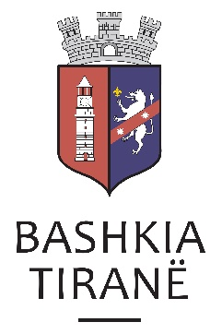

Agjencia e Parqeve dhe Rekreacionit

Nr prot.____, Datë____/____2016
Drejtuar: Agjencisë së Prokurimit Publik, Tiranë

Lënda: Njoftim i Shkurtuar i Kontratës

- Autoriteti Kontraktor: Agjencia e Parqeve dhe Rekreacionit, Tiranë, Rruga “5 Maji”, Tel 04 22 32 31.

- Lloji i proçedurës së prokurimit: Kërkesë për Propozim.

- Objekti i Kontratës: “Blerje materiale hidraulike”.

- Fondi Limit: 1 507 540 (një milion e pesëqind e shtatë mijë e pesëqind e dyzetë) lekë Pa TVSH.

- Burimi i financimit: Bashkia e Tiranës.

- Afati i lëvrimit: Brenda 5 (pesë) ditëve nga nënshkrimi i kontratës.

- Data dhe ora e zhvillimit të tenderit: 18.04.2016, ora 10:00.

- Vendi i dorëzimit të ofertave: Prokurim elektronik në websitin zyrtar të Agjensisë së Prokurimit Publik: http://www.app.gov.al/.

- Afati i fundit i dorëzimit të ofertave: 18.04.2016, ora 10:00.

Dokumentat e tenderit mund të tërhiqen në rrugë elektronike nga adresa zyrtare e APP - së (www.app.gov.al).

TITULLARI I AUTORITETIT KONTRAKTOR

Blendi GONXHJA

